

**Library Management System**

**北航图书馆管理系统**

**数据库顶层设计**

**Team13**

**北航图书管理系统**

|  |  |  |
| --- | --- | --- |
| **李奕成** | **14061157** | **20%** |
| **何林鑫** | **14061169** | **20%** |
| **王蔡勐** | **14061152** | **20%** |
| **王柏琦** | **14061158** | **20%** |
| **邓修** | **14061158** | **20%** |

北京航空航天大学

2016-11

版本变更历史

|  |  |  |  |  |
| --- | --- | --- | --- | --- |
| 版本 | 提交日期 | 主要编制人 | 审核人 | 版本说明 |
| V1.0 | 2016/12/28 | 王柏琦 | 邓修 | 初版 |
| V2.0 | 2016/12/28 | 王柏琦 | 王蔡勐 | 修改存储过程和函数设计 |
|  |  |  |  |  |
|  |  |  |  |  |
|  |  |  |  |  |
|  |  |  |  |  |

目 录

1. 引言 1

1.1 标识 1

1.2 数据库概述概述 1

1.3 文档概述 1

2. 引用文档 1

3. 数据库级结构设计 2

3.1 表设计 2

3.2 存储过程设计 2

3.3 触发器设计 2

4. 数据库详细设计 2

4.1 概念结构设计 2

4.2 逻辑结构设计 5

# 引言

## 标识

文档标识号：BUAA2016-12-28

文档标题：数据库顶层设计

项目/产品中文全称：图书馆管理系统

项目/产品英文全称：Library management system

项目/产品英文简称：LMS ver.1.0

项目/产品编码：20160926

## 数据库概述概述

本数据库用于图书馆管理系统。图书馆管理系统主要针对在校师生借书还书等需求，对图书进行管理。

数据库管理系统：sql server 2010

本系统的开发方：软工课13组。

支持机构：北京航空航天大学。

## 文档概述

本数据库顶层设计说明书主要明确数据库中的数据结构设计，以及相应的详细设计

# 引用文档

SRS-系统需求规格说明书.doc

# 数据库级结构设计

## 表设计

本图书馆管理系统设计了管理员、用户和书三个基本数据表。

## 存储过程设计

|  |  |
| --- | --- |
| 过程名 | 功能 |
| insertUser | 新建用户 |
| insertManager | 新建管理员 |
| insertBook | 新建图书 |
| delUser | 删除用户 |
| delManager | 删除管理员 |
| delBook | 删除图书 |
| updateBook | 修改图书内容 |
| updateUser | 修改用户信息 |

## 函数设计

|  |  |
| --- | --- |
| 函数名 | 功能 |
| showAllUsers | 查询全部用户 |
| showAllManagers | 查询全部管理员 |
| showAllBooks | 查询全部图书 |
| showUsers | 查询用户 |
| showManagers | 查询管理员 |
| showBooks | 查询图书 |

# 数据库详细设计

## 概念结构设计

1. 管理员E-R图，如下图所示

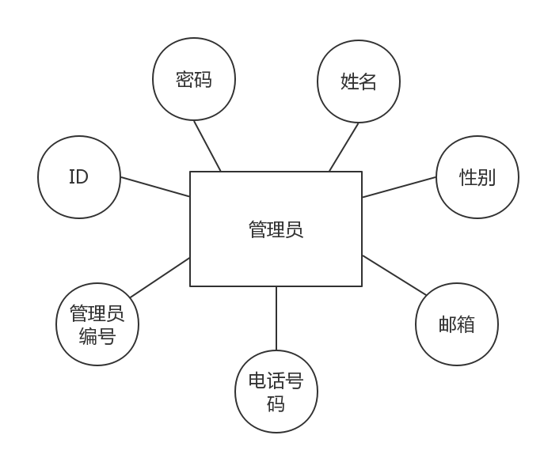

1. 用户E-R图，如下图所示

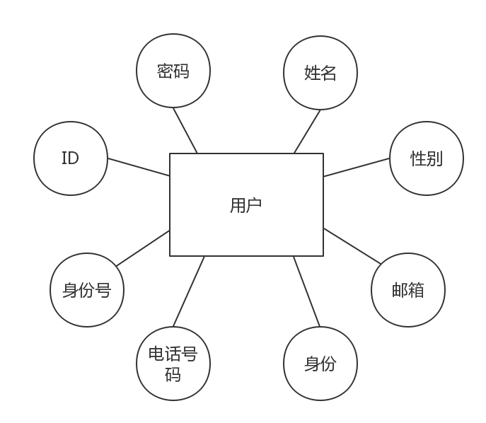

1. 书E-R图，如下图所示

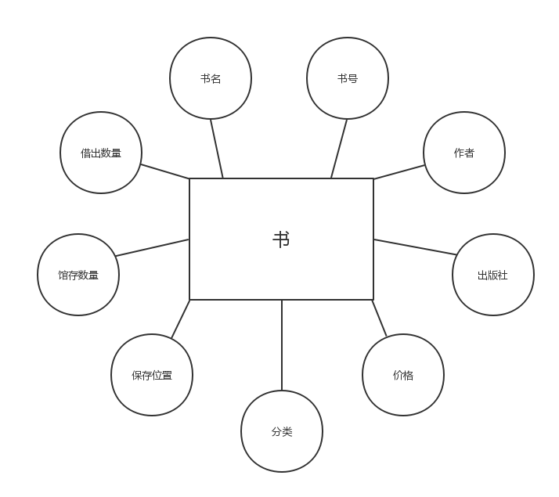

1. 根据分E-R图和需求分析，可得到总E-R图，如下图所示

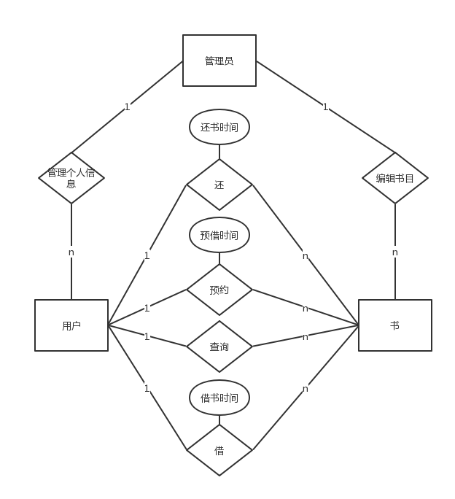

## 逻辑结构设计

根据上述的概念结构设计出逻辑结构，将E-R图转换为关系模型。数据库LMS包含以下3个表：管理员信息表、用户信息表和书信息表。

1. 管理员信息表

|  |  |  |
| --- | --- | --- |
| **属性名** | **数据类型** | **说明** |
| **ID** | Char | 用于登录的ID |
| **密码** | Char | 登录需要的密码 |
| **姓名** | Char | 真实姓名 |
| **性别** | Char | 男或女 |
| **电话号码** | Int | 常用电话，用于紧急情况的联系 |
| **邮箱** | Char | 常用邮箱，用于系统和工作上的通知 |
| **管理员编号** | Int | 用于识别的编号 |

1. 用户信息表

|  |  |  |
| --- | --- | --- |
| **属性名** | **数据类型** | **说明** |
| **ID** | Char | 用于登录的ID |
| **密码** | Char | 登录需要的密码 |
| **姓名** | Char | 真实姓名 |
| **性别** | Char | 男或女 |
| **电话号码** | Int | 常用电话，用于紧急情况的联系 |
| **邮箱** | Char | 常用邮箱，用于借书信息、还书期限等通知 |
| **身份** | Char | 教师或学生 |
| **身份号** | Int | 若身份为教师则是职工号；若身份为学生则是学号 |

1. 书信息表

|  |  |  |
| --- | --- | --- |
| **属性名** | **数据类型** | **说明** |
| **书名** | Char | 书的名字 |
| **书号** | Char | 书的发行号 |
| **作者** | Char | 书的作者 |
| **出版社** | Char | 书的出版社 |
| **价格** | Int | 书的价格 |
| **分类** | Char | 书在馆中的分类 |
| **保存位置** | Char | 书在馆中保存于哪个位置 |
| **馆存数量** | Int | 此书在馆中存量总共多少本 |
| **借出数量** | Int | 此书借出了多少本 |

1. 管理个人信息表

|  |  |  |
| --- | --- | --- |
| **属性名** | **数据类型** | **说明** |
| **管理员ID** | Char | 用于登录的ID |
| **用户ID** | Char | 用于登录的ID |

1. 还书信息表

|  |  |  |
| --- | --- | --- |
| **属性名** | **数据类型** | **说明** |
| **用户ID** | Char | 用于登录的ID |
| **书名** | Char | 书的名字 |
| **还书时间** | Date | 还书的时间 |

1. 预约信息表

|  |  |  |
| --- | --- | --- |
| **属性名** | **数据类型** | **说明** |
| **用户ID** | Char | 用于登录的ID |
| **书名** | Char | 书的名字 |
| **预借时间** | Date | 预约借书的时间 |

1. 查询信息表

|  |  |  |
| --- | --- | --- |
| **属性名** | **数据类型** | **说明** |
| **用户ID** | Char | 用于登录的ID |
| **书名** | Char | 书的名字 |

1. 借书信息表

|  |  |  |
| --- | --- | --- |
| **属性名** | **数据类型** | **说明** |
| **用户ID** | Char | 用于登录的ID |
| **书名** | Char | 书的名字 |
| **借书时间** | Date | 借书的时间 |

1. 编辑书目信息表

|  |  |  |
| --- | --- | --- |
| **属性名** | **数据类型** | **说明** |
| **管理员ID** | Char | 用于登录的ID |
| **书名** | Char | 书的名字 |

本系统将用户划分为两种类型，即系统管理员和普通用户。系统管理员为Admin，他可以管理其他用户的信息，在其他方面所有用户的权限相同。前面是通过前台来实现系统安全性的，我们也可以对数据库进行身份验证，可以从服务器角度建一个登录名，使得不同的服务器角色拥有不同的权限，从而实现对数据库的不同权限的管理，以此来增强图书管理系统的安全性。